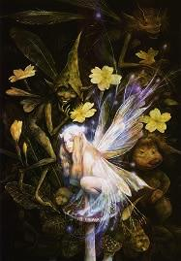

FamiliaPlim
Titiritín
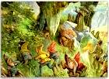

INTRODUCCIÓN

Los títeres de FamiliaPlim Titiritín, creados y dirigidos por Ana Montaña, son fundamentaImente divertidos, atrevidos y clásicos en el sentido de que cumplen con rigor la condición de hacer participar al público infantil a lo largo de todo el cuento.

Tienen dinamismo y magia y una belleza plástica a considerar, así como sus cuidados contenidos además de variedad y riqueza interpretativa en los distintos personajes que presentan.

Canto, música e ingeniosas técnicas de escenografía, siempre acompañan las distintas tramas. Y hablan tanto de valores humanos como intelectuales, sin perder en ningún momento la frescura que le compite al títere tradicional.

LINk del vídeo:

https://www.youtube.com/watch?v=wqA6oxr8Fxo
Son cuentos que trasportan a los niños a esos mundos en los que ellos entran y salen de una forma innata, jugando con las distintas realidades que el mundo de la fantasía e imaginación nos aportan.

DATOS DE INTERÉS

Género: Infantil
Edad recomendada: de 2/3 a 7/8 años
Duración: de 45 min cada pase
Nª de actores: 2
Nº de técnicos: 0
Tiempo óptimo de montaje: entre 1/2h o 1h
Tiempo óptimo de desmontaje: Entre 1/2h o 1h
Medidas del Teatrillo: 1,70m de ancho x 2m de alto x 70 cm de fondo o 1,35. El teatrillo tiene dos medidas posibles.

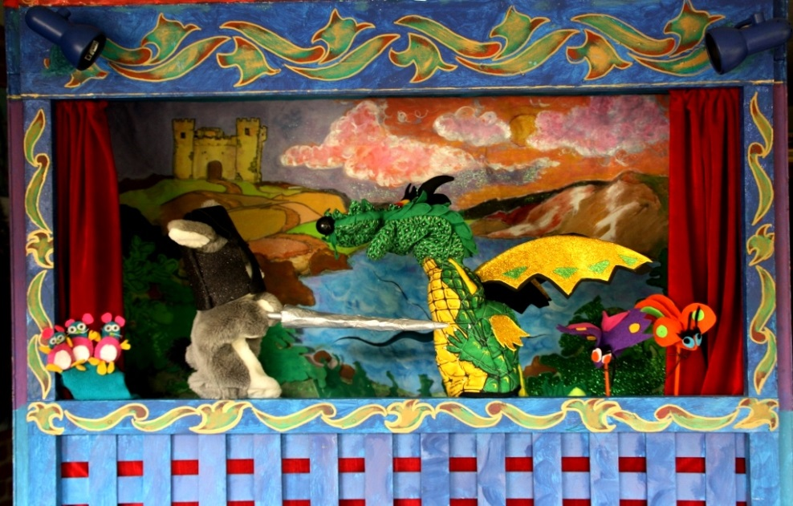

NECESIDADES TÉCNICAS

Toma de corriente de luz
Lleva incorporada su propia tecnología y se puede adaptar a espacio cerrado o como espectáculo de calle.

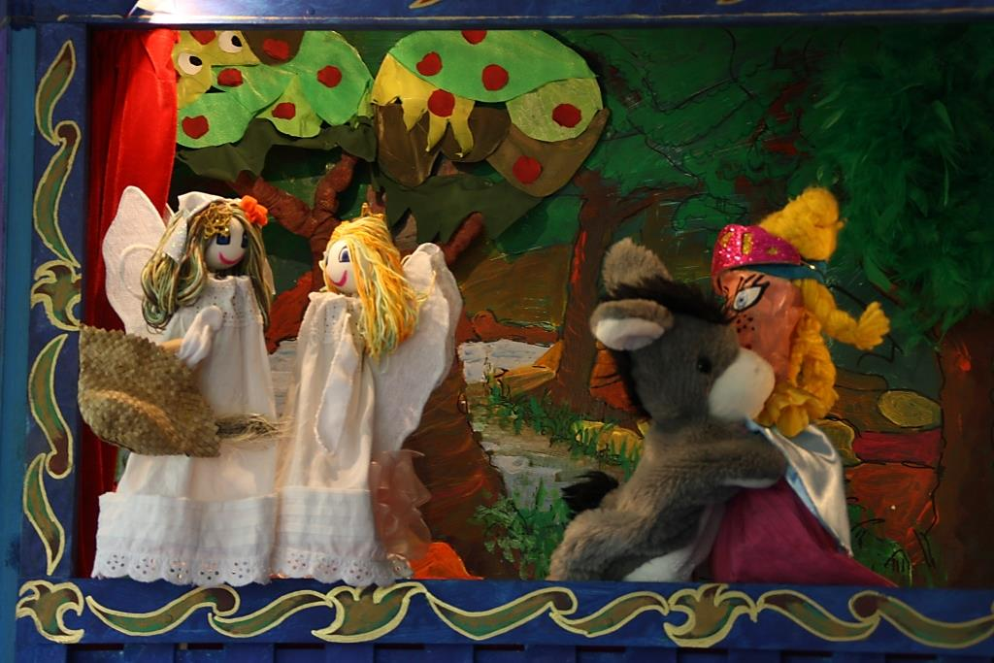

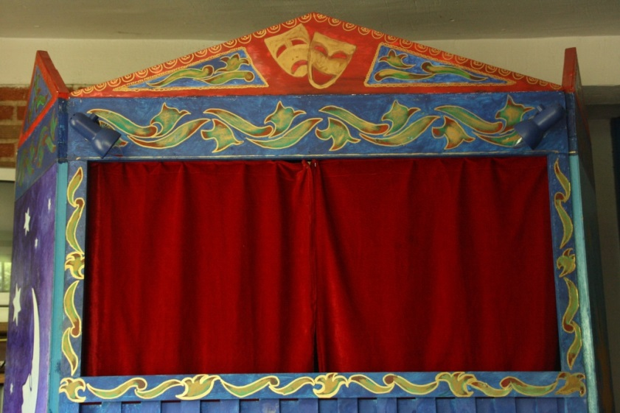
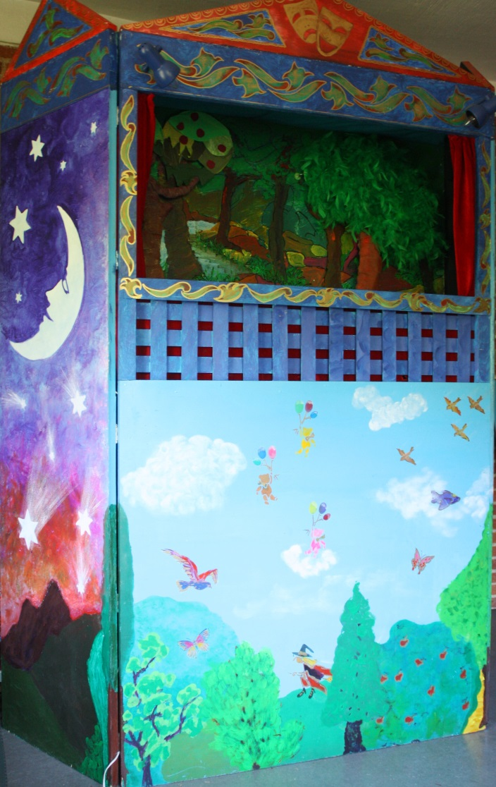
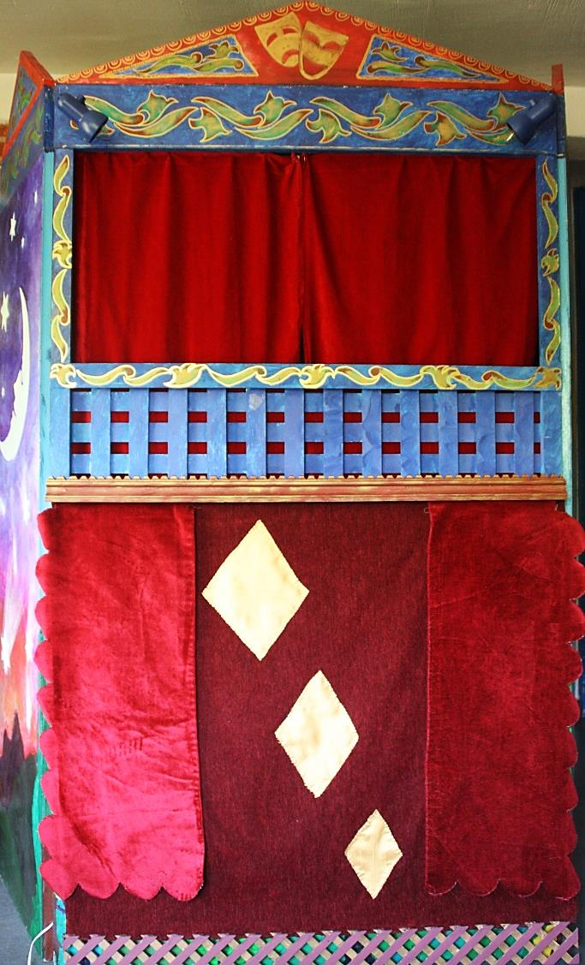
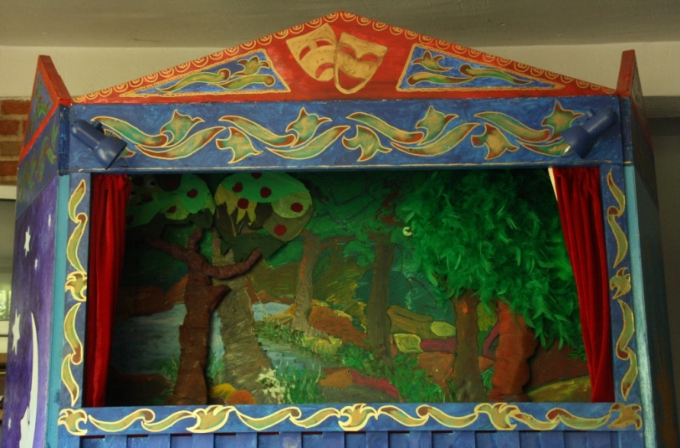

OBRAS
LAS HADAS DE LUZ (También versión Navidad)

A Margarita, la princesa, le gusta escaparse con su gran amigo Burrito Juan, fuera de los muros del castillo y salir al bosque a jugar, ella ama la libertad y conocer mundo. Pero una tarde pierde su diadema de princesa jugando y ahora tiene que recuperarla antes de que su papá el rey se entere de que la ha perdido… y buscando se les hace de noche en el bosque.
Hay una bruja que quiere hechizar algún humano porque si no se aburre, las hadas de luz que siempre ayudan a los niños y los árboles del bosque que cuidan de ellos, un ogro tontorrón y un pájaro inesperado.
Salvando todos los impedimento y con ayuda de los gnomos del bosque (que son los niños del público) logran encontrar la diadema y volver con ella al castillo.

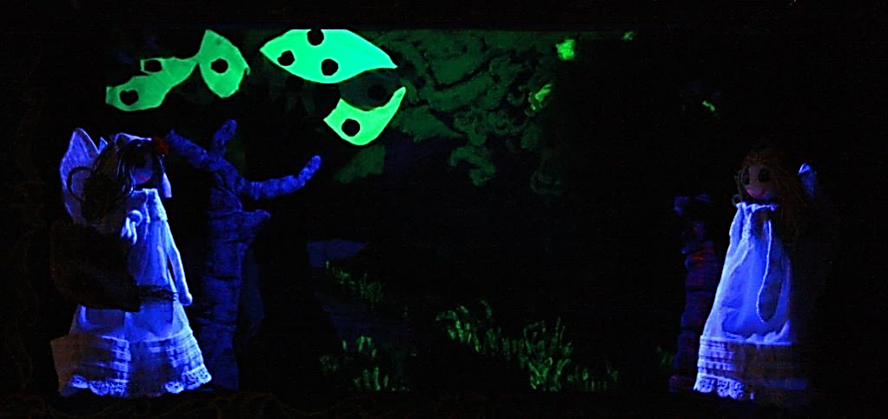

EL DRAGÓN AMICE

El dragón Amice muy contento y ufano por su gran tamaño, está convencido de que es dueño de toda la tierra que ocupa y que siempre puede aplastar y comer todo lo que es mas pequeño que él.
Un Tucán loco ha robado la llave que abre el tesoro del castillo, el cual contiene toda la energía positiva de todos los buenos magos que han pasado por allí.
La rana Paca, unas mariposas un poco cotillas y los ratones Pim, Pon y Pum, junto siempre con los gnomos del bosque (que son los niños del público) entre triquiñuela y triquiñuela, hacen posible que una vez mas, Margarita, la princesa y su mejor amigo, Burrito Juan, logren éxito en su nueva hazaña: recuperar la llave, salvando todo tipo de obstáculo con ingenio, valentía y mucho humor.
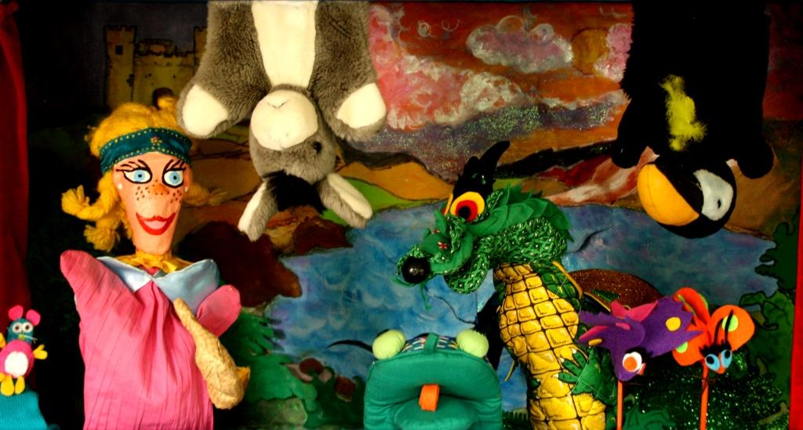

PIRATAS

Jugando a piratas la Princesa Margarita y Burrito Juan en el barco de su papa el rey, de pronto toman conciencia de que el barco se ha desplazado por el mar y han perdido de vista el castillo en el que viven.
Asustados pero valientes y con la ayuda de sus amigos los delfines (que son los niños del público) tratan de gobernar ellos el barco para regresar al castillo.
Un extraño y gigante ser del mar, un gallo loco mensajero del rey y unos niños pequeños que llevan perdidos mas días que ellos en el mar en otro barquito, son los personajes con los que se van encontrando a lo largo de su aventura, en la que como siempre, ríen, pasan un poquito de miedo y finalmente resuelven todos los entuertos que se encuentran navegando de regreso al castillo.
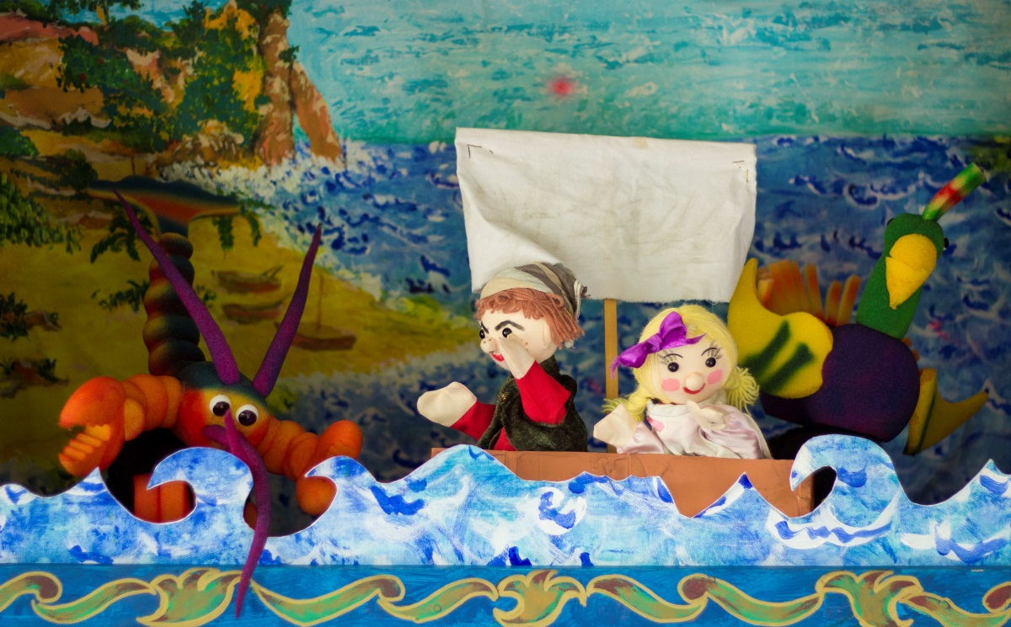

ESCUELA DE MAGIA
En esta aventura Margarita y burrito Juan se han escapado al bosque en busca de una Escuela de Magia que saben que existe pero a la que nunca han podido ir porque a Margarita le encanta aprender magia pero su papá, el rey, dice que eso no son cosas que ella deba aprender.
Y resulta que, en el bosque, les persigue una mona loca que no entienden que quiere y se encuentran con una varita mágica perdida, Lula. También hay un mago, Estéfano , que es un poquito extraño y además oyen decir a los niños de la escuela cosas muy misteriosas. …Pero una vez mas, Margarita y Burrito Juan resuelven todos los obstáculos con los que se encuentran y vuelven felices al castillo después de haber ayudar a quienes lo necesitaban.

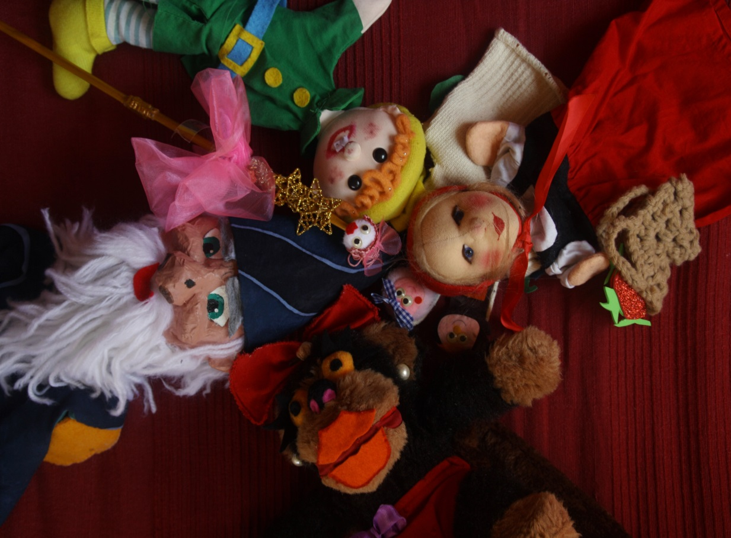
TRAYECTORIA ARTÍSTICA DE LA COMPAÑÍA
FAMILIA PLIM Artes Escénicas

Se forma con la experiencia acumulada a lo largo de 25 años de investigación y desarrollo de un grupo de profesionales de la danza, el teatro, el audiovisual, la música ... las artes escénicas.
Comenzó en los 90 con el nombre DACAPO compuesto por músicos, actores y bailarines,con el que actuaron en la Red de Teatros de La Comunidad de Madrid y en distintos teatros Madrileños, Ateneo, Pradillo, Alfil, San Juan Evangelista……Separados y continuando su elaboración en solitario, la creadora del mismo, Ana Montaña presentó, en el 2001, con este nuevo nombre, Familiaplim, una simpática e ingeniosa adaptación de la obra teatral de Fernando Lalana de género infantil “Edelmiro II y el Dragón Gutiérrez” donde incluían malabares, monociclo, acrobacia, música en directo, patinaje y danza además de una interpretación de los distintos personajes totalmente clown. Se estrenó en Madrid en el centro cultural Príncipe de Asturias el 4 de febrero del 2001 y fue seleccionado para la inauguración de La Casa Encendida.
En el mismo año, crearon Familiaplim Titiritín realizando variados espectáculos de títeres en festivales de calle,colegios y cumpleaños.
Ana Montaña decidió continuar investigando y estudiando centrándose en la pedagogía y la dirección de los distintos trabajos de sus alumnos hasta 2008.Y en 2008 reunidos de nuevo con el nombre de FAMILIA PLIM, presentan en el Festival de Clown de Madrid “CORAZONADAS” organizado por Pablo Pundik, en la sala El Montacargas, un pequeño sketch de expresión corporal, que lleva por título “Una pareja feliz“, donde obtuvo un considerable éxito. Este pequeño sketch está extraído de la obra estrenada en el 2010 en el Cent, Cultural San Juan Bautista de Madrid: “GARABATOS, EL JUEGO DEL DESENREDO” creación de teatro gestual y movimiento.
En 2011, TANGENTES, obra teatral, creada y dirigida por Ana Montaña, se estrena en el Festival La Alternativa de Madrid, en la sala Tis y el Centro Cultural Príncipe de Asturias y San Juan Bautista de Madrid.
LA HABITACIÓN DE MARCOS, espectáculo de género infantil, se estrena en Mayo del 2013 en el teatro Arlequín de Gran vía en Madrid, continuando su circuito en agosto por Huelva en el Teatro del Mar (Punta Umbría) y el Teatro Municipal de Valverde del Camino. Ha estado en cartel durante los meses de Octubre, Noviembre y Diciembre de 2013 en el teatro Arlequín y volvió en otoño del 2014 a la Sala Nave 73 de Madrid, Centro Cult. San Chinarro 7 de Nov del 2015.
Nueva creación ES MI VIDA ES LA TUYA de gesticulación, movimiento y vídeo, presentada el 28 de Nov del 2015 en Se Alquila Proyecto y el 8 de febrero en el café Serendipia.
Familiaplim Titiritín retoma los títeres desde el 2012, de vuelta en Festivales, Mercados Medievales, colegios, guarderías y cumpleaños, añadiendo a su circuito desde la primavera del 2015 a paradores, hoteles y campings.
2015 En verano realiza con sus espectáculos de títeres un exitoso circuito por la provincia de Huelva en hoteles, paradores y camping, además de participar en el Mercado Pirata de Isla Cristina y en el Medieval de Corcubión (Coruña) y actuan en el Mercado Medieval de León. Continuando hasta hoy, los títeres de Famliplim han recorrido diferentes colegios, Centros culturales y Guarderías de la provincia de Madrid, actuando en verano en mas Mercados: Medieval de Ayllon, El desembarco de Carlos V en Laredo (Santander) El puente del Cura en Miraflores de la Sierra… Colegio Nuevo Equipo, Ceip Carmen cabezuelo,Ceip Valle Inclán, Colegio Escandinavo,Guardería Baloo y Denenes.
Fiestas de Sepúlveda 2018
2019 Oct Teatro Bululú y El tipy de La Sierra Educa. Y benéfica para UNRWA. Y fiestas de Sepúlveda en Agosto
2020/21 Familiaplim actua Ost, Nov, Dic, Ene,Marzo y Abril en Café teatro para niños Tilín Telón / Librería Taiga y Ayt de Gaudalix de la Sierra.
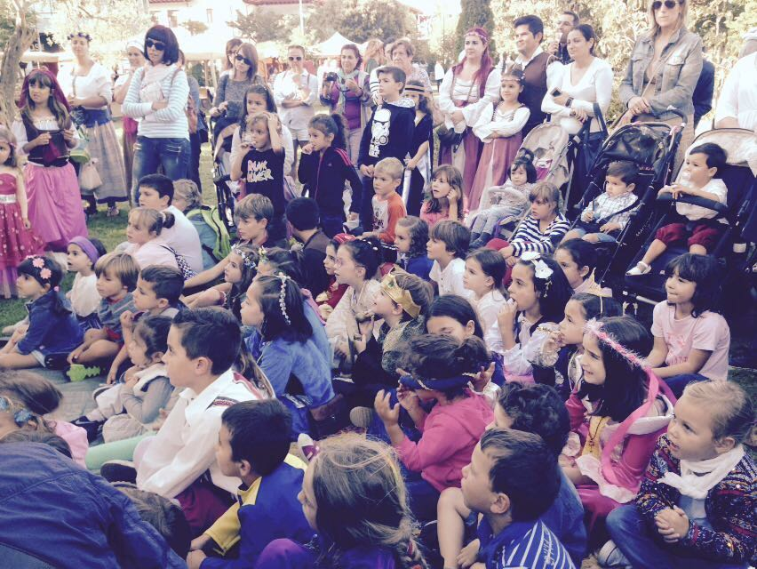

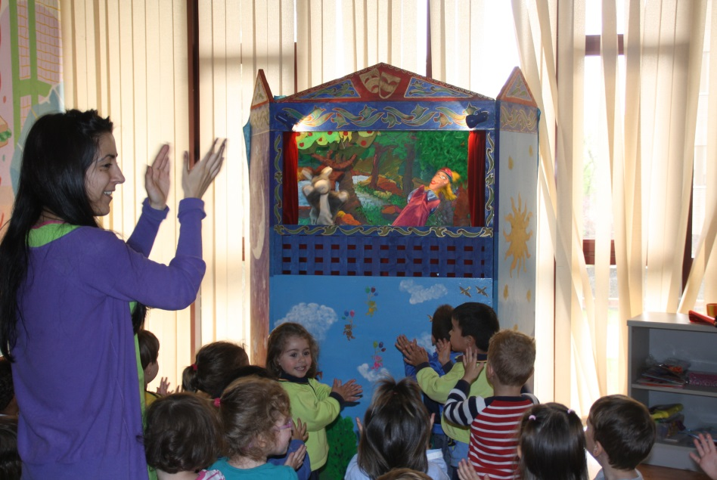

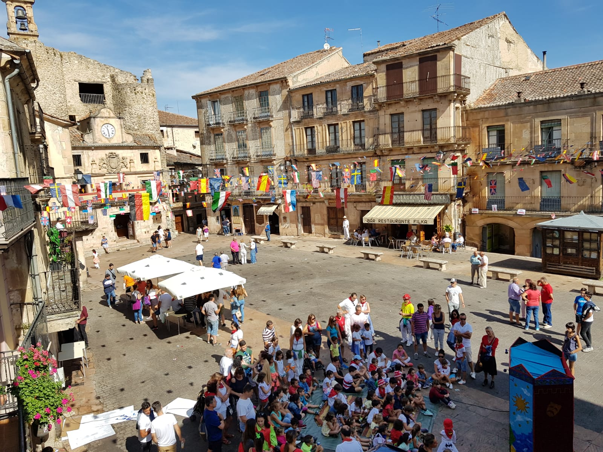

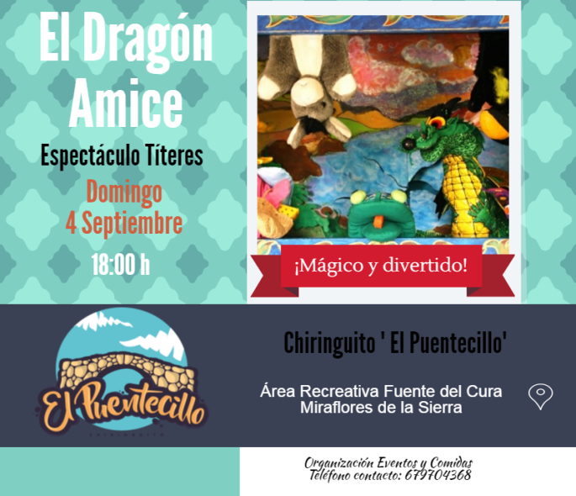

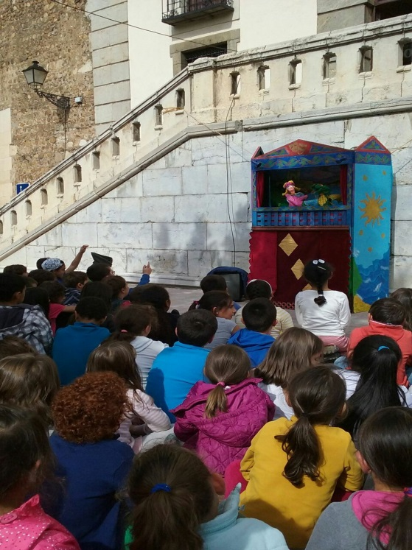

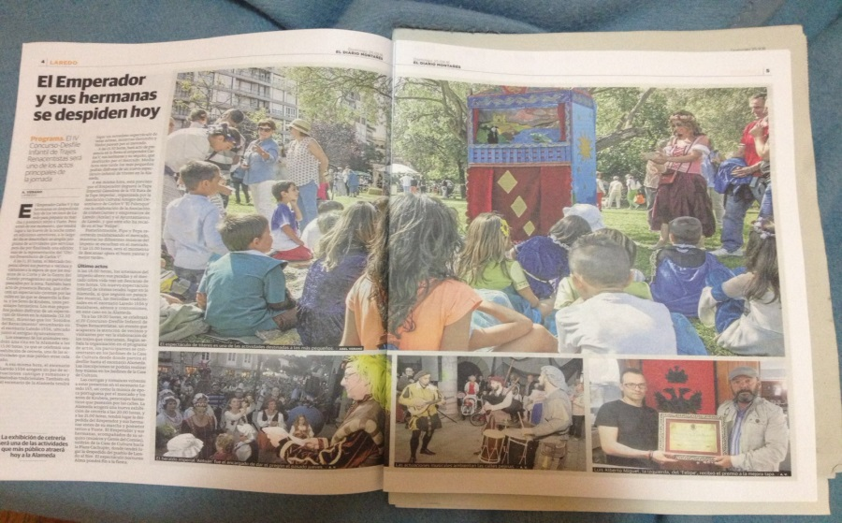

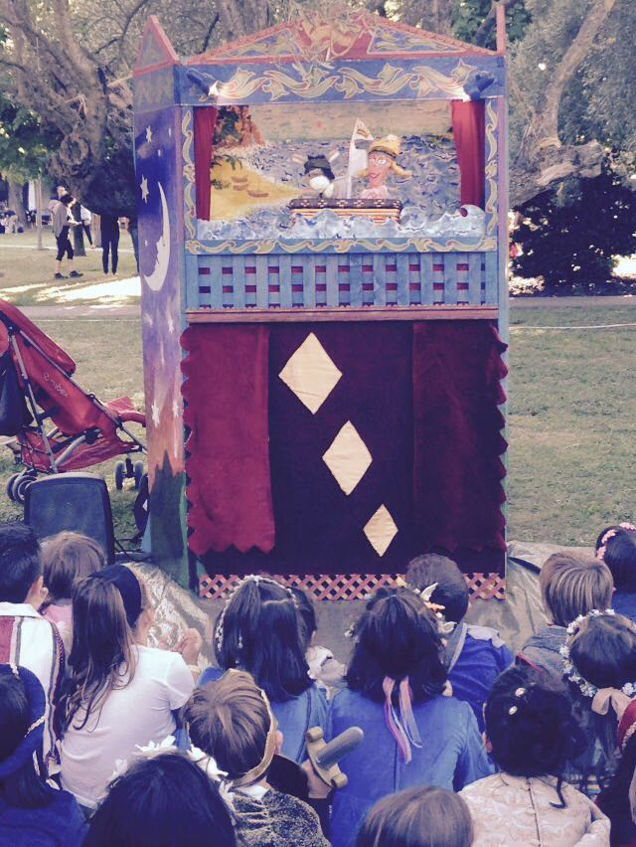

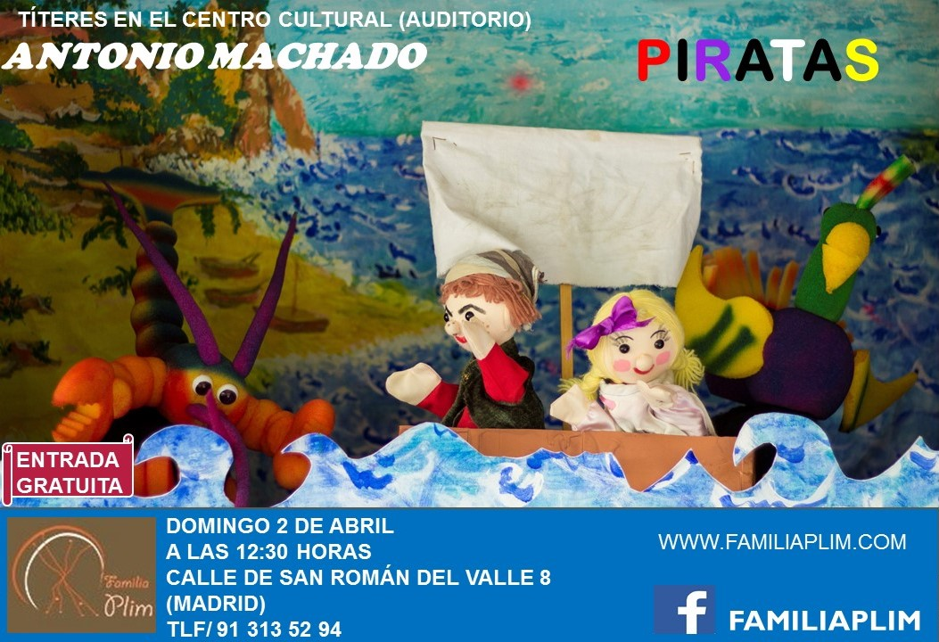

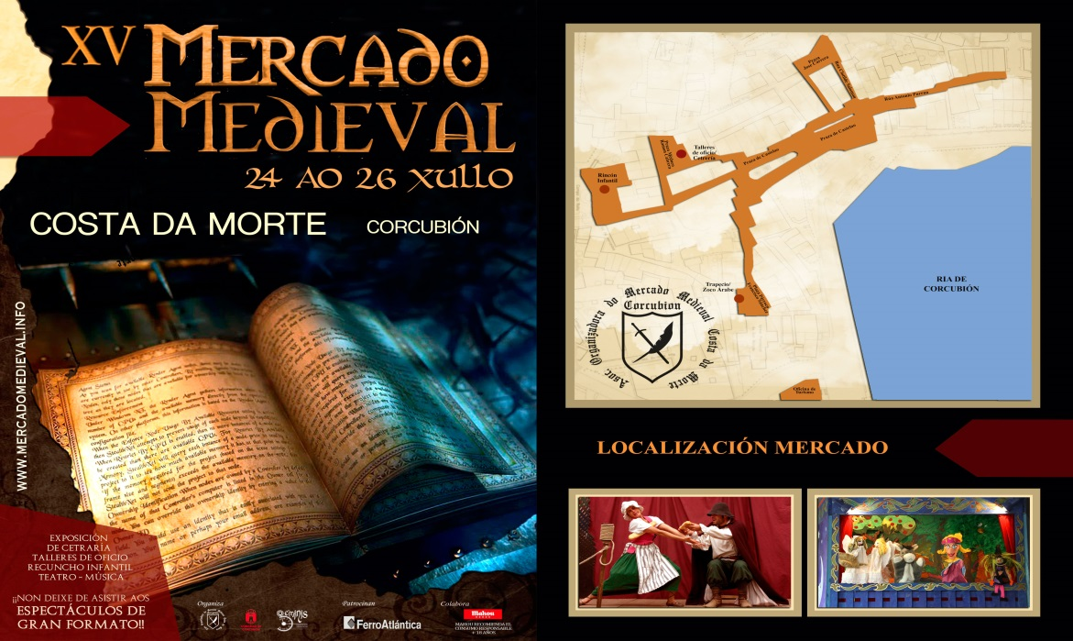
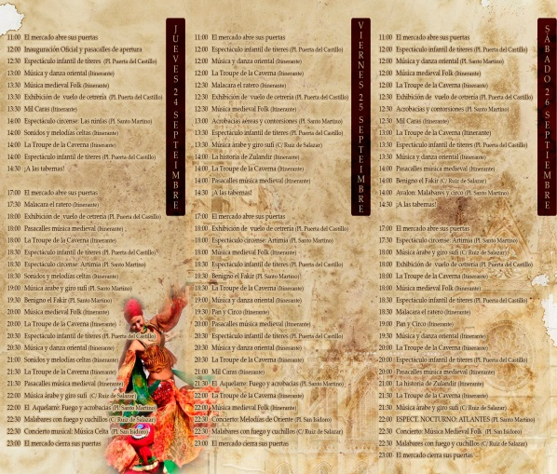

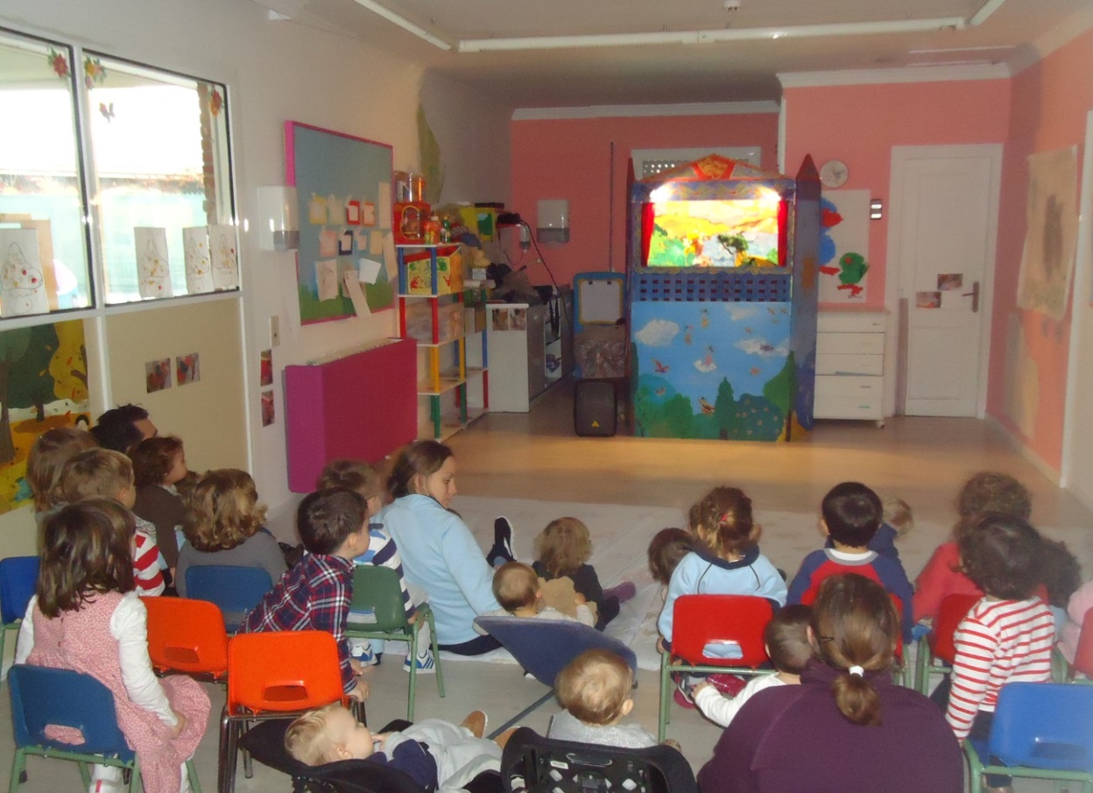

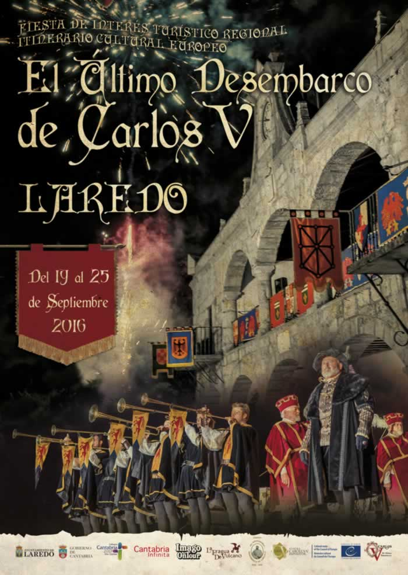

MAS INFORMACIÓN
Ana Montaña
652813394
familiaplimartesescenicas@gmail.com
www.familiaplim.com
#familiplim

